Ritning för lampa

# 4x Sneda Paneler

500mm x 142mm

# 1x Basplatta

500mm x 150mm

# 2x Hexagon

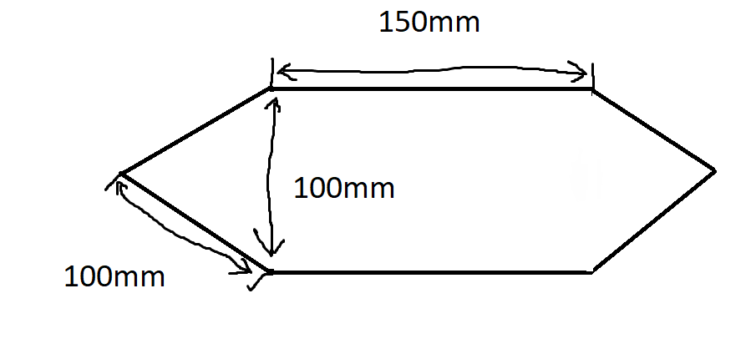

# 4x Långa Paneler Hållare

200mm x 100mm

# 1x(?) Kort Panel Hållare

100mm x 100mm